 | 5 points | 4 points | 3 points | 2 points | 1 point | 0 point
Réalisation de la tâche | Totalement respectée | En grande partie respectée | Respectée | Seulement en partie respectée | A peine respectée | Pas respectée
 | 5 points | 4 points | 3 points | 2 points | 1 point | 0 point
Communication | Totalement appropriée | En grande partie appropriée | Appropriée | Seulement en partie appropriée | A peine appropriée | Pas appropriée
 | 5 points | 4 points | 3 points | 2 points | 1 point | 0 point
Aspects formels | Pas ou peu d’erreurs qui entravent la communication | Quelques erreurs qui entravent peu la communication | Erreurs qui entravent la communication | Beaucoup d’erreurs qui entravent considérable-ment la communication | Le texte est à peine compréhensible | Le texte n’est pas compréhensible

Punkte: ______/ 9 /15

Vorname, Name : _____________________ 10.G Datum : _______________

Gk 10.-11. Klasse Band 1
Schreiben – Kapitel 4

Schreib einen Text über das Thema „Mode“ und beantworte die folgenden Fragen:

Teil 1: Du und die Mode

- Wer bist du und interessierst du dich für Mode? Warum?
- Was sind deine Lieblingsklamotten? Beschreibe.
- Welche Kleider trägst du nie? Wo? Wann? Warum?

Teil 2: Fotos

- Beschreibe die Kleidung von einer Person (Kevin Mia, Nina oder Ivo) mit mindestens 4 deklinierte Adjektiven.

- Welche Klamotten gefallen dir nicht? Warum?

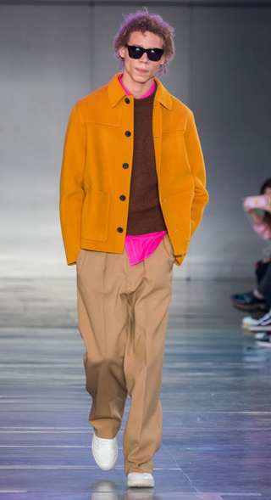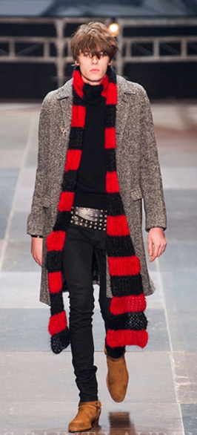

Kevin Mia Nina Ivo

- Variiere die Satzstruktur und den Wortschatz.
- Brauche die neue Grammatik (Adjektivendung, dass, weil, wenn, Komparativ, Superlativ, Zeit- und Ortsangaben)
- Schreibe viele Informationen zu jedem Punkt.

Evaluation / Bewertung

Réalisation de la tâche

- Wer bist du und interessierst du dich für Mode? Warum?
- Was sind deine Lieblingsklamotten? Beschreibe.
- Welche Kleider trägst du nie? Wo? Wann? Warum?

- Beschreibe die Kleidung von einer Person mit mindestens 4 Adjektiven.
- Welche Klamotten gefallen dir nicht? Warum?

Toutes les questions sont traitées, de manière complète, avec plusieurs informations par point.

 | 5 points | 4 points | 3 points | 2 points | 1 point | 0 point
Réalisation de la tâche | Totalement respectée | En grande partie respectée  1 point n’est pas assez détaillé | Respectée  1 pt n’est pas traité du tout  Ou  2 points ne sont pas traités de manière assez détaillée | Seulement en partie respectée  2 pts ne sont pas traités  Ou  3 points n’ont pas assez d’infos. | A peine respectée  … | Pas respectée

Communication
Au moins 2 phrases subordonnées et sinon critères habituels
Baisser d’un point par critère non respecté.

Aspects formels

